Director
单例模式
Director* Director::getInstance() {
if (!s_SharedDirector)
{
s_SharedDirector = new DisplayLinkDirector();//Director抽象类
s_SharedDirector->init(); //DisplayLinkDirector对其实现
}
return s_SharedDirector;
}

管理者
事件分派者
EventDispatcher* getEventDispatcher() const { return _eventDispatcher; }
void setEventDispatcher(EventDispatcher* dispatcher);
调度器
Scheduler* getScheduler() const { return _scheduler; }
void setScheduler(Scheduler* scheduler);
动作管理者
ActionManager* getActionManager() const { return _actionManager; }
void setActionManager(ActionManager* actionManager);

场景管理
/**以给定的场景进入主循环
* 仅仅用第一个场景来调用此函数
*/
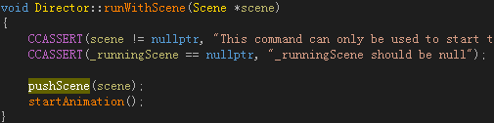

/**悬挂正在执行的场景（压栈）
* Attention：防止_scenesStack过大
*/
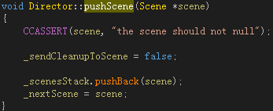
//要防止 空栈
void Director::popScene(void);
void popToSceneStackLevel(int level);出栈到某个层

//以新的场景来取代正在执行的场景
void replaceScene(Scene *scene);

主循环:
开发者负责对游戏场景的安排，而框架负责对其一帧一帧地绘制
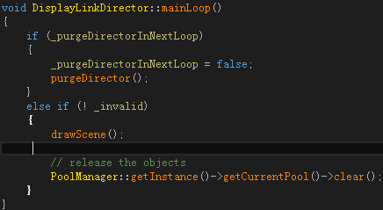
virtual void startAnimation() override; 设置_invalid来控制mainLoop的执行
virtual void stopAnimation() override;

坐标系变换
Vec2 convertToGL(const Vec2& point);
Vec2 convertToUI(const Vec2& point); 对一个点的坐标系切换

状态信息
virtual void setAnimationInterval(double value) override; 设置FPS值

Size getVisibleSize() const;// returns visible size of the OpenGL view in points. the value 得到可视化区域尺寸is equal to getWinSize if don't invoke GLView::setDesignResolutionSize()

inline Scene* getRunningScene() { return _runningScene; }获得正在运行的场景
